In dit document staat handige informatie voor het gebruik van SharePoint.

Inhoud
1. Inloggen Sharepoint 2
2. Nieuwe Documentenbibliotheek aanmaken 3
3. Een nieuwe submap maken. 5
4. Documentbibliotheek koppelen aan de linkerkant 6
5. Sharepoint openen in Windows Explorer. 8
6. Sharepoint mappen koppelen aan Windows Explorer 9

Inloggen Sharepoint

Om gebruik te maken van Sharepoint kun je inloggen via de Microsoftwebsite: https://login.microsoftonline.com
Log in met je emailadres en wachtwoord die je gekregen hebt. Vanaf deze pagina kun je o.a. bij je email, agenda maar ook bij de Sharepoint omgeving. Als je vervolgens kiest voor “Sites” kun je kiezen welke Sharepoint pagina je wilt openen.
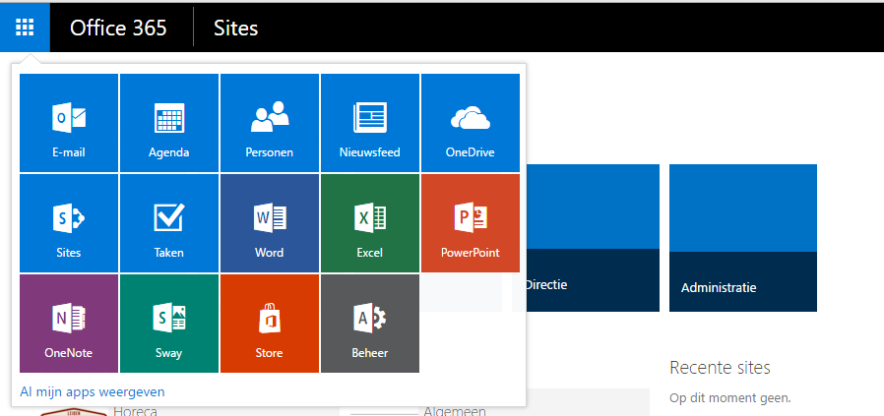
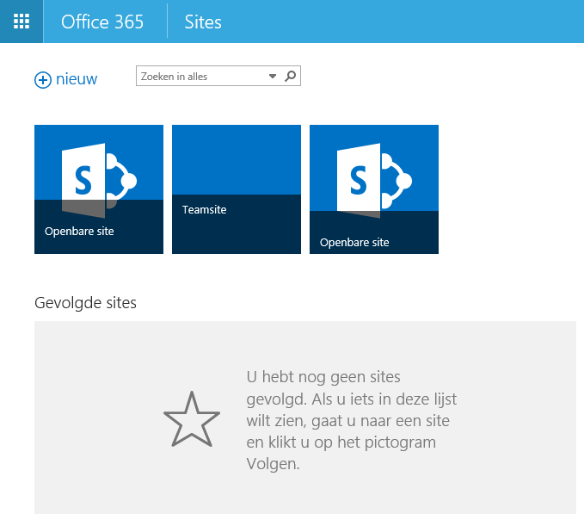

Nieuwe Documentenbibliotheek aanmaken
Documentbibliotheken zijn de hoofdmappen van een Sharepointpagina. Een documentbibliotheek kan maximaal 5000 items bevatten. Daarom moet er een goede mappen structuur komen. Nieuwe documentbibliotheek aanmaken kan alleen als je rechten hebt om dit te doen. Om een nieuwe documentbibliotheek aan te maken kun je de volgende stappen uitvoeren:
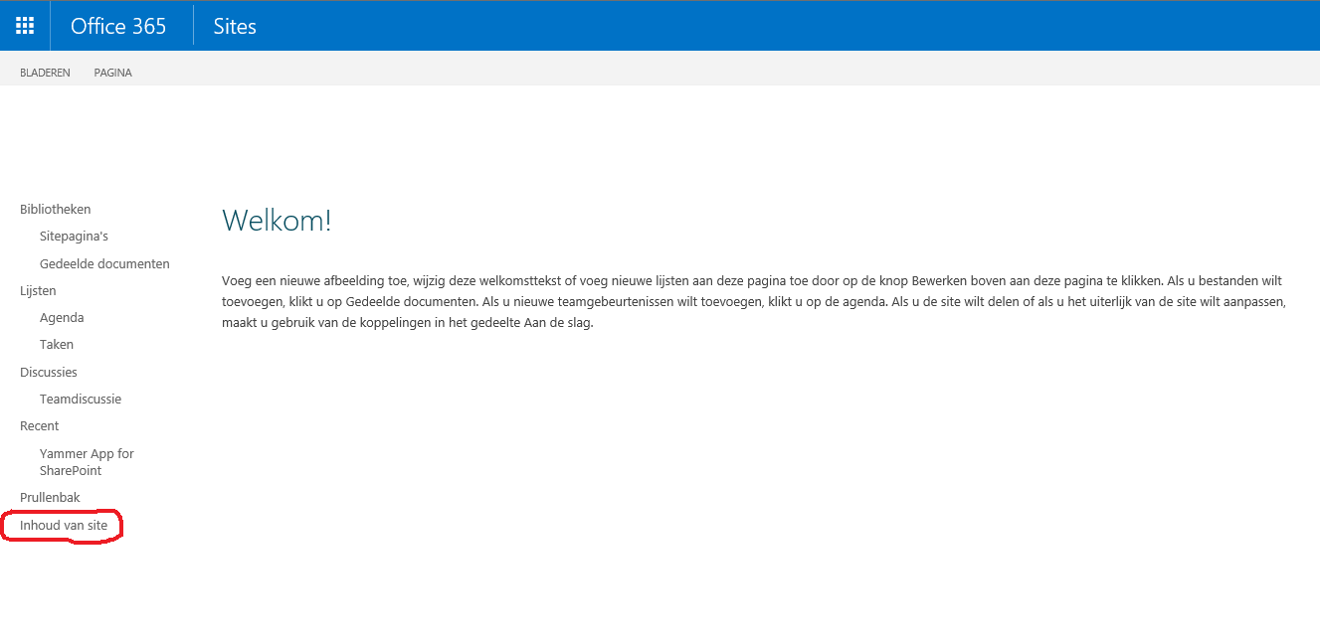
Vervolgens kun je kiezen voor “Voeg een app toe”
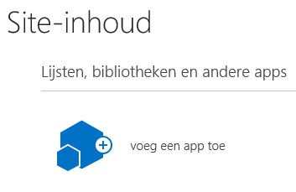

Hierna kun je kiezen voor de app die u wilt installeren, in dit geval een Documentenbibliotheek.
Geef de naam die de map moet krijgen.
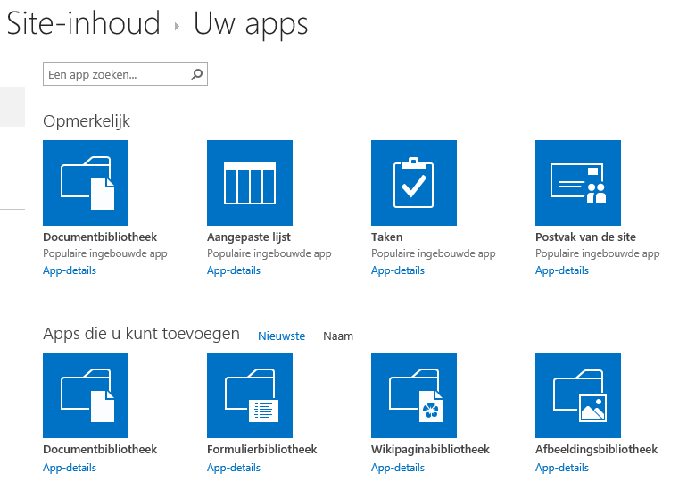

Een nieuwe submap maken.

Om in SharePoint een nieuwe submap te maken klik je eerst de documentbibliotheek die al bestaat of net aangemaakt hebt. Als je vervolgens op de knop “Nieuw” drukt kun je nieuwe documenten aanmaken waaronder een nieuwe map.
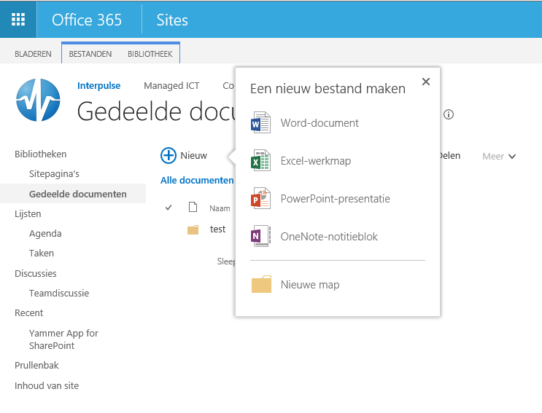

Documentbibliotheek koppelen aan de linkerkant

Om Documentbibliotheken te koppelen aan de linkerkant van de pagina kun je de volgende stappen volgen. Aan de linkerkant kies je voor “Inhoud van Site”
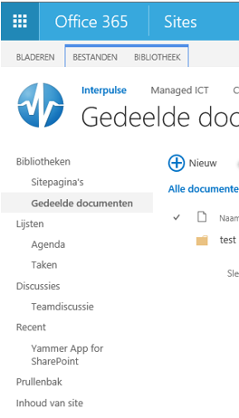

Kies de documentbibliotheek die je aan de linkerkant wilt toevoegen en klik op instellingen.
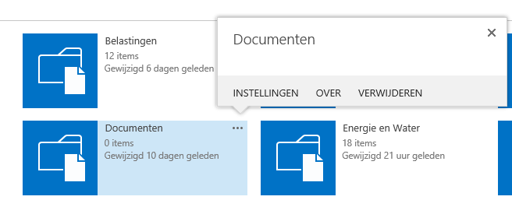
Kopier het volledige webadres:
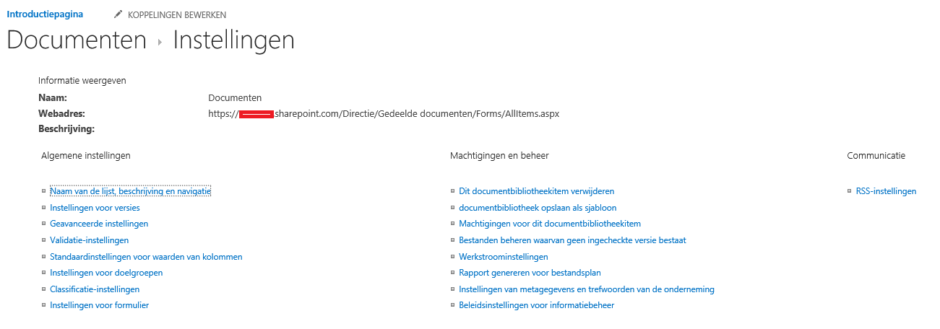
Onder “Inhoud van Site” kun je drukken op “Koppeling Bewerken” en maak een nieuwe Koppeling.
Plak vervolgens de URL en geef de naam van de documentbibliotheek op.
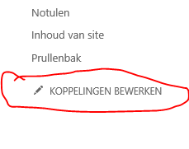

Sharepoint openen in Windows Explorer.

Om Sharepoint te openen met Windows Explorer moet je gebruik maken van Internet Explorer.
Bij andere webbrowsers is deze knop grijs en kun je deze optie niet gebruiken.
Open de documentbibliotheek die je wilt gebruiken. Kies vervolgens bovenaan voor “Bibliotheek” en daarna de optie “Openen met Explorer”
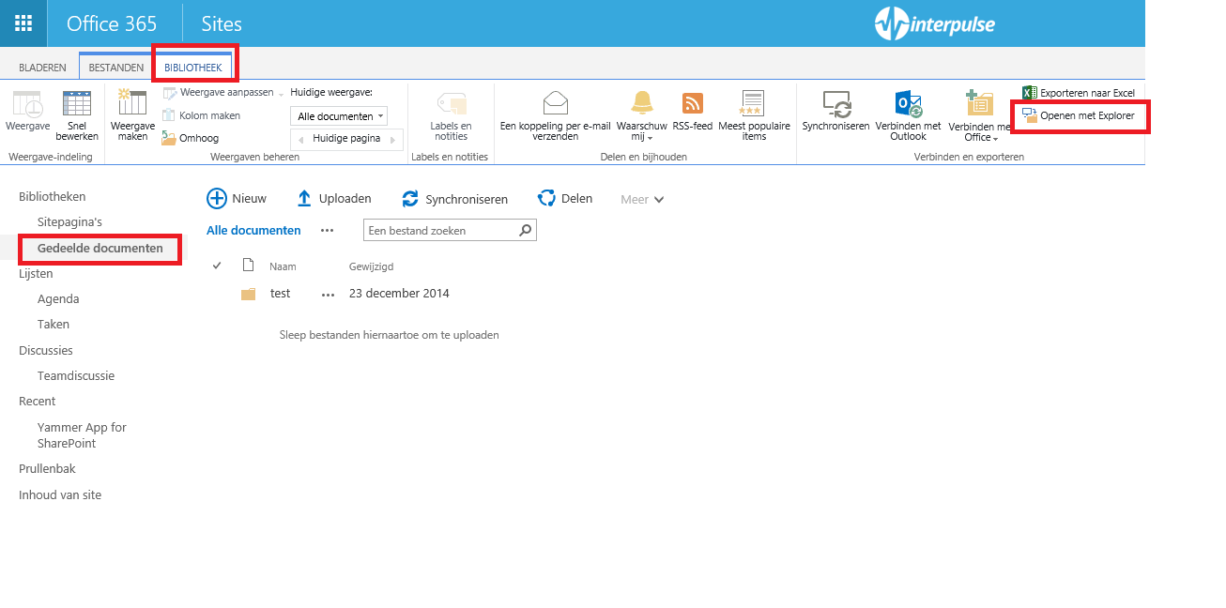
De map opent nu in Windows Explorer.
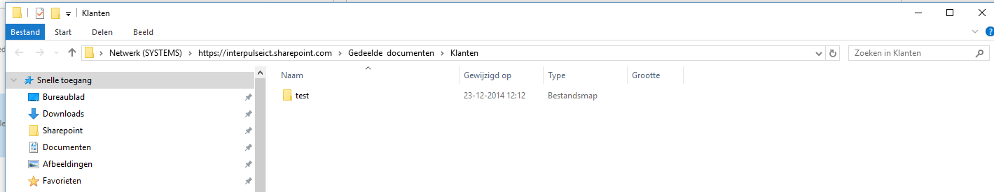

Sharepoint mappen koppelen aan Windows Explorer

Als je Sharepoint geopend hebt zoals bij stap 5 beschreven staat kun je kiezen voor “Snelle toegang”
( favorieten ). Klik rechtermuisknop op “Snelle toegang en vervolgens op “Huidige map aan Snelle toegang vastmaken”. De map is voortaan aan de linkerkant benaderbaar.

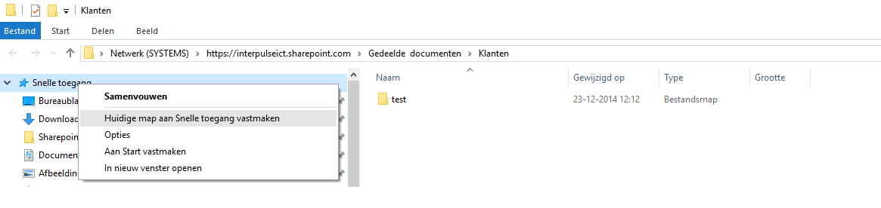
Let wel op: Deze snelkoppeling naar Sharepoint werkt alleen als je na het opnieuw starten van je computer de Sharepoint pagina hebt geopend in Internet Explorer. Het kan zijn dat je zelf eenmalig nog moet kiezen voor “Openen met Explorer.

